Biopankin ohje tutkijoille patologian arkistonäytteiden palauttamiseen

Ohjeen tarkoitus ja kohderyhmä
Tässä ohjeessa kerrotaan miten Biopankin tutkijalle toimittamat patologian arkistonäytteet (lasit ja/tai -blokit) palautetaan biopankkiin. Ohjeen kohderyhmänä ovat tutkijat.

Patologian arkistonäytteiden lainaaminen
Biopankki hakee biopankkiprojekteihin tutkijan pyynnöstä OYS patologian yksikön diagnostisia näytelaseja ja -blokkeja tutkimuskäyttöön. Näytteiden poimintapyynnöt tehdään Biopankin arkistohaku- ja palautuslomakkeella (Excel-taulukkopohja), joka löytyy biopankin verkkosivuilta: www.oys.fi/biopankki.

Biopankki palauttaa päivitetyn arkistohakulomakkeen tutkijalle näytteiden luovutuksen yhteydessä sähköpostitse. Lomakkeelle on täytetty Lähetys- ja palautuslista-välilehti, johon kaikki tutkijalle toimitetut näytteet on eritelty. Tutkijan tulee tallentaa lomake heti viestin avattuaan, sillä salatun sähköpostin voi avata yleensä vain kerran. Tutkijan tulee säilyttää lomake, koska hän täyttää välilehden sisältämät näytteiden palautusta koskevat sarakkeet palautuksen yhteydessä.

Näytteiden laina-aika on 3 kk. Pidemmistä laina-ajoista voi poikkeustapauksessa neuvotella biopankin kanssa. Mikäli tutkija on saanut poikkeusluvan alle 15 kuukautta vanhojen näytteiden luovutukset, tulee näytteet palauttaa biopankille mahdollisimman pian. Alle 15 kuukautta vanhojen näytteiden diagnostiikka voi olla kesken tai muuttua uudelleen aktiiviseksi, ja lasien ja blokkien tulee olla patologian osastolla.

Mikäli tutkijalle luovutuista näytteistä tulee pyyntö saada kudosnäytemateriaalia diagnostiikan tarpeita varten, pyydetyt näytteet toimitetaan viipymättä Biopankkiin. Biopankki palauttaa näytteet takaisin OYS patologian osastolle.

Näytteiden järjestäminen ja palauttaminen
Tutkijaa pyydetään palauttamaan saman poimintapyynnön kaikki näytteet biopankkiin yhdellä kertaa. Näytteiden palautusta varten tutkija tarkistaa ja järjestää näytteet vuoden ja näytenumeron mukaan näytelaatikkoon. Näytteet palautetaan toimistoon P364 klo 9-15 välisenä aikana ja niiden mukana toimitetaan vähimmäistietoina tutkijan ja projektin nimi tai biopankin palvelunumero sekä palautuspäivämäärä. Palautuksen mukaan voi tulostaa palautuslistan, jonka laatiminen ohjeistetaan alla.

Huomaathan, että mikäli näytteitä ei ole tarkistettu ja järjestelty ennen näytepalautusta ja tehtävä siirtyy biopankille, veloittaa biopankki tehtävän toteuttamisen kustannukset käytetyn ajan mukaan.

Palautuslistan laatiminen
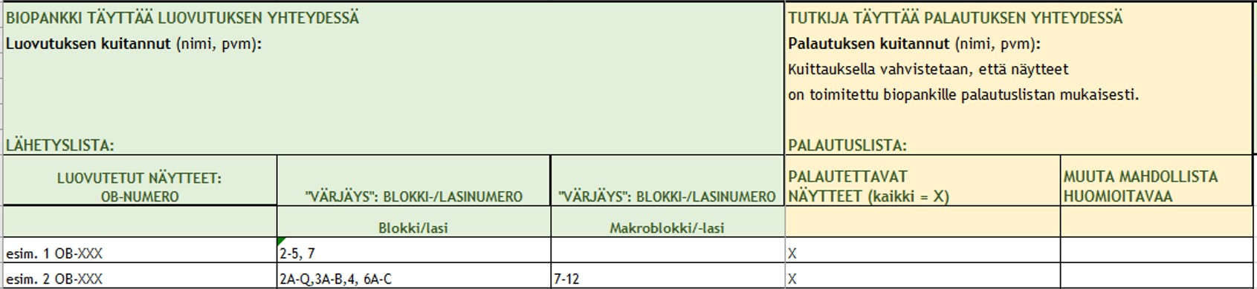
Palautettavia näytteitä järjestäessään tutkija täyttää sähköisen palautuslistan, joka löytyy arkistohakulomakkeen kolmannelta välilehdeltä (Lähetys- ja palautuslista). Tutkija täyttää tiedot keltaisella merkittyihin sarakkeisiin alla kuvatun ohjeen mukaan.
- Palautuksen kuitannut: tutkija kirjaa tähän nimensä ja vahvistaa samalla, että
näytteet on palautettu biopankkiin palautuslistan mukaisesti.
- Kaikki lainatut lasit/blokit palautetaan:
ruksi sarakkeeseen ”Palautettavat näytteet”
- Palautukseen liittyviä muita lisätietoja voi kirjata sarakkeeseen ”Muuta mahdollista
huomioitavaa”. Tähän sarakkeeseen kirjataan mm. tieto siitä, jos näyte on
tutkimuslainan aikana palautettu diagnostisia tarpeita varten patologian osastolle. Myös
ko. näytteen palautuminen tutkimuskäyttöön kirjataan sarakkeeseen.

Päivitetty arkistohakulomake tallennetaan Palautuslista -nimellä ja lähetetään Pohteen sähköpostiosoitteesta Biopankin palvelusähköpostiin (biopankki@pohde.fi.sec) tietoturvallisesti salattua sähköpostia käyttäen. Otsikkokenttään kirjataan Palautuslista -teksti. Muulla kuin Pohteen sähköpostiosoitteella viestin voi laatia osoitteessa: https://turvaposti.pohde.fi/

